[**Oracle Spatial中SDO_Geometry详细说明**](http://www.cnblogs.com/upDOoGIS/archive/2009/05/20/1469871.html)

        在ArcGIS中通过SDE存储空间数据到Oracle中有多种存储方式，分别有：二进制Long Raw 、ESRI的ST_Geometry以及基于Oracle Spatial的SDO_Geometry等等。 [<UpDooGIS原创>](http://www.cnblogs.com/upDOoGIS/archive/2009/05/20/1469871.html)

      关于这几种方式的各自的优缺点不是主要的探讨的方向，这些我们可以通过ArcGIS中的ArcGIS Server Help得到相关的帮助。这里主要是学习关于基于Oracle Spatial的存储方式，通过这种存储方式几何列Shape的字段类型为mdsys.sde_geometry类型。

      Oracle Spatial定义的SDO_GEOMETRY类型为：  
      CREATE TYPE sdo_geometry AS OBJECT (  
                     SDO_GTYPE   NUMBER,  //前面字符串为字段名；后面字符串为字段类型  
                     SDO_SRID    NUMBER,  
                     SDO_POINT    SDO_POINT_TYPE,  
                     SDO_ELEM_INFO    SDO_ELEM_INFO_ARRAY,  
                     SDO_ORDINATES    SDO_ORDINATE_ARRAY);

      其中sdo_geometry AS OBJECT ，标识该类型为对象类型。开始我们可以想想它为ArcObjects中的Geometry对象（本来要素的shape字段中的对象就是 Geometry），而不要理解他是怎么样组织的。至于该类型中的SDO_POINT_TYPE、SDO_ELEM_INFO_ARRAY、 SDO_ORDINATE_ARRAY也是Oracle Spatial自定义的类型和 sdo_geometry 是一样的。

       现在对sdo_geometry 类型中的各个参数简单的介绍：

        1、SDO_GTYPE ：表示要存储的几何类型，如点线面。它是通过 NUMBER类型来表达的；

        2、SDO_SRID ：几何的空间参考坐标系，类型也为 NUMBER；

        3、SDO_POINT ：如果几何类型点类型的话，就是存储点坐标，否则为空。oracle自定义的SDO_POINT_TYPE类型；

        4、SDO_ELEM_INFO ：定义要如何理解SDO_ORDINATES中的坐标串的；

        5、SDO_ORDINATES ：存储实际坐标的，以X、Y以及不同点之间都是逗号隔开；

        下面将详细介绍这些字段参数的含义

        一、SDO_GTYPE

              SDO_GTYPE值是有四位数字组成的，它们的格式为：dltt 。

              其中，d 表示几何的维数。如二维、三维对应的d=2和d=3；

              l 定义了LRS。一般l=0；

              tt 定义了地理对象的类型。现在使用从00到07，如tt=01代表为单点；

         下面就是t=2的二维几何类型，SDO_GTYPE参数值具体，如 **图1**：

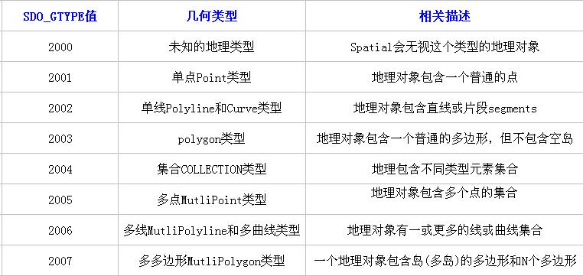

         对于一个给定的层，所有的地理对象必须都是相同的维度，不能将二维与三维的数据放在一个层里。

         二、SDO_SRID

           SDO_SRID定义了空间坐标参考系统。如果SDO_SRID为null，则没有指定坐标系统，如果SDO_SRID不为null，那么它的值必须在在 MDSYS.CS_SRS 表中的 SRID 列有对应的值，而且它的值必须插入USER_SDO_GEOM_METADATA视图中。MDSYS.CS_SRS 表参考**图3**

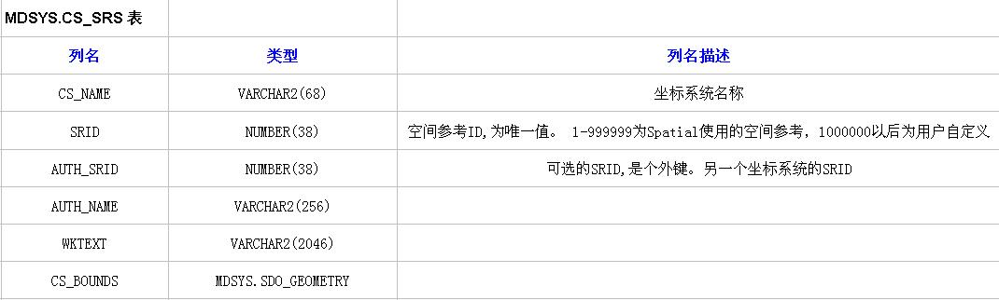

             三、 SDO_POINT

              SDO_POINT类型的构造方法为：sdo_point_type(x,y,z)，其中x,y,z类型为Double和Int都可

              SDO_POINT字段定义为含有X、Y、Z属性的SDO_POINT_TYPE类型。如果几何类型为点类型的话，SDO_ELEM_INFO 和SDO_ORDINATES对应的值都为Null，SDO_POINT 不为空。其它情况下，SDO_POINT会被Spatial所忽略即设为 Null。如果这个层只有点对象，那么推荐你将其保存在SDO_POINT属性中。 SDO_POINT_TYPE类型的定义如下：

            CREATE TYPE sdo_point_type AS OBJECT (  
                                 X    NUMBER,  //X坐标值  
                                 Y    NUMBER,  //y坐标值  
                                 Z    NUMBER); //z坐标值

          四、SDO_ELEM_INFO

          SDO_ELEM_INFO类型的构造方法为：sdo_elem_info_array（a,b.c)，其中a,b.c为Number类型。

          SDO_ELEM_INFO是理解和掌握SDO_Geometry的重点和难点，SDO_ELEM_INFO 定义了如何理解SDO_ORDINATES中的坐标字符串属性。

          SDO_ELEM_INFO每三个数字组合为一个SDO_ELEM_INFO属性单元（具体可以结合下面的例子理解）。

          每个SDO_ELEM_INFO属性单元由：SDO_STARTING_OFFSET、SDO_ETYPE 和SDO_INTERPRETATION 组成。下面介绍一下这三个数字的具体含义：

           4.1、SDO_STARTING_OFFSET：声明了组成当前几何片段的第一个坐标在SDO_ORDINATES数组中的坐标序号。坐标序号是从1开 始起算的而非从0开始。这里的SDO_ORDINATES就是sdo_geometry 中的坐标序列，坐标序列是已逗号隔开的数字，具体的计算如：sdo_ordinate_array(1,4,6,7,8,9)中如果以'6'开始几何片段 的话，坐标序号SDO_STARTING_OFFSET=3。（具体参考下面的例子理解）

           4.2、SDO_ETYPE ：声明元素的类型。可结合 SDO_STARTING_OFFSET和SDO_ETYPE 表来理解.

           SDO_ETYPE 值 = 1, 2, 1003,或2003，说明几何为简单的几何类型。可以全部按SDO_ELEM_INFO 属性单元【即三个以逗号隔开的数】来理解sdo_ordinate_array中的坐标序列。

           特别说明：SDO_ETYPE 值 = 1003 ，假如几何类型为面，则表示为外多边形环（以逆时针顺序）

                         SDO_ETYPE 值 = 2003 ，假如几何类型为面，则表示为内多边形环（以顺时针顺序）

           SDO_ETYPE 值 = 4,1005或2005，说明几何为组合元素，往往第一个三数字组不是SDO_ELEM_INFO 属性单元，而是为了说明组合元素的信息。具体可以参见下面 复杂多义线 和 复杂多边形 的例子。

           4.3、SDO_INTERPRETATION：有两种可能的意思，依赖地SDO_ETYPE是否是组合元素。如果SDO_ETYPE 值 = 4,1005或2005，标识的是有多少组合部分，具体参考 复杂多义线 和 复杂多边形的例子。如果SDO_ETYPE 值 = 1, 2, 1003,或2003，标识决定了元素坐标队列的翻译顺序。

[SDO_STARTING_OFFSET和SDO_ETYPE 表](http://www.cnblogs.com/upDOoGIS/archive/2009/05/20/1469871.html) 如下**图4**:

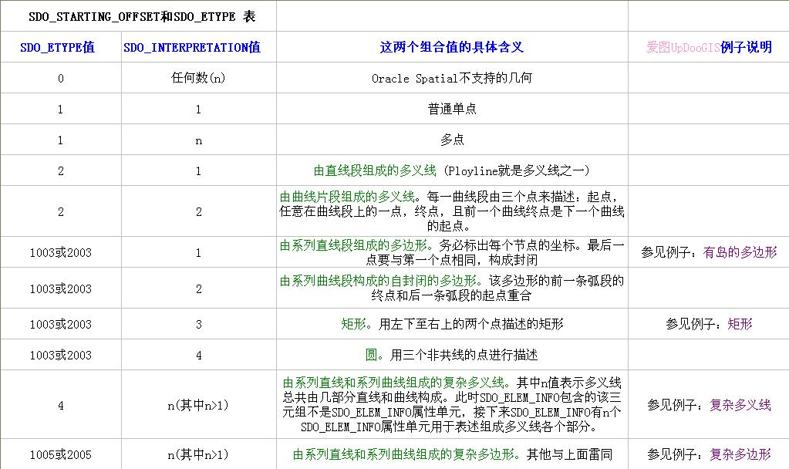

           五、SDO_ORDINATES

           SDO_ORDINATES类型的构造方法为：sdo_ordinate_array(x1,y1,x2,y2,……)，其中x1,y1类型等为Double和Int都可。

           SDO_ORDINATES存储的是空间对象的几何节点坐标序列，用逗号将X、Y、Z以及不同点之间隔开，该字段性质：长 度=1048576的数字Number类型。如果几何为二维的情况，存储的序列为{Y1, X2, Y2, X3, Y3, X4, Y4......}格式；几何为三维坐标的话，如三维坐标的多边形它的存储的序列为{X1, Y1, Z1, X2, Y2, Z2, X3, Y3, Z3, X4, Y4, Z4, X1, Y1, Z1}格式。坐标序列中的数据必须都合法且不为空。具体坐标的组合成几何的结合SDO_ELEM_INFO来理解。

          六、参考例子：

          6.1、**矩形**：

           矩形的具体几何形状和坐标，如下图：

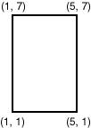

           用SDO_GEOMETRY定义该矩形，如何确定sdo_geometry()构造方法中的各个参数值。详细解释如下：

           SDO_GTYPE = 2003；2003中的2表示二维数据，2003中的3表示表示多边形。具体参考 **图1**

           SDO_SRID = NULL；

           SDO_POINT = NULL；

           SDO_ELEM_INFO = (1, 1003, 3).；在属性单元SDO_ELEM_INFO （1,1003,3）中的最后一个3表示该几何为矩形，具体参考 **图4** 。

           ---因为它是矩形且为二维所以它的构造方法为：sdo_point_type（坐下坐标，右上坐标）。

           SDO_ORDINATES = (1,1, 5,7). 定义了具体的坐下坐标和右上坐标的坐标序列。

     例子：用SQL 命令插入一个矩形：

           INSERT INTO beniy388 VALUES(  
                      1,          //其他的属性字段的值  
                      'UpDooGIS',    //其他的属性字段的值  
                      MDSYS.SDO_GEOMETRY(  //几何字段SDO_GEOMETRY的值  
                                  2003,  -- 二维多边形  
                                  NULL,  
                                  NULL,  
                                  MDSYS.SDO_ELEM_INFO_ARRAY(1,1003,3), -- 一个矩形(1003为逆时针方向)  
                                  MDSYS.SDO_ORDINATE_ARRAY(1,1, 5,7) -- 只需要两点

                     )  
             );

       6.2、**有岛多边形**：

       有岛多边形的具体几何形状和坐标，如下图：

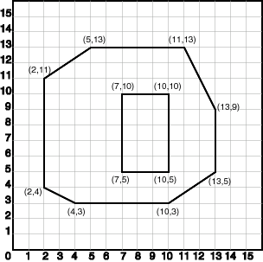

            用SDO_GEOMETRY定义该多边形，如何确定sdo_geometry()构造方法中的各个参数值。详细解释如下：

            SDO_GTYPE = 2003；---2003中的2表示二维数据，2003中的3表示表示多边形。具体参考 **图1**

            SDO_SRID = NULL；

            SDO_POINT = NULL；

            SDO_ELEM_INFO = (1,1003,1, 19,2003,1)； ---有两个三元组SDO_ELEM_INFO属性元素。具体参考 **图4**

            ---其中*1003*表明对应的坐标序列组成的几何A为外多边形环(顺时针)；而2003表明对应的坐标序列组成的几何B为内多边形环(逆时针)。

            ---19 表示几何B坐标序列开始的位置，也就是说从19开始的几何坐标组成几何B，而1到18组成几何A。

            SDO_ORDINATES = (10,10, 10,14, 6,10, 14,10)；---坐标系列

      例子：用SQL 命令插入一个有岛的多边形：

            INSERT INTO beniy388 VALUES  
                      10,                   //其他的属性字段的值  
                     'UpDooGIS',       //其他的属性字段的值  
                      MDSYS.SDO_GEOMETRY(  //几何字段SDO_GEOMETRY的值  
                                 2003,  
                                 NULL,  
                                 NULL,  
                                 MDSYS.SDO_ELEM_INFO_ARRAY(1,1003,1, 19,2003,1), -- 有岛多边形  
                                 MDSYS.SDO_ORDINATE_ARRAY(2,4, 4,3, 10,3, 13,5, 13,9, 11,13, 5,13, 2,11, 2,4,7,5, 7,10, 10,10, 10,5, 7,5)  
                     )  
            );

       6.3、复杂多义线

       下图描述的是一个由一条直线和一条曲线构成的复杂多义线。图中出现了4个点，(10,10)和(10,14)点表示的是直线 ；10,14), (10,6), 和 (14,10) 描述的是圆弧曲线：

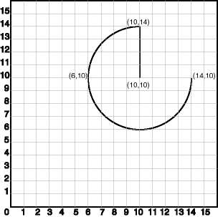  
        用SDO_GEOMETRY定义该复杂多义线，如何确定sdo_geometry()构造方法中的各个参数值。详细解释如下：

          SDO_GTYPE = 2002；2002中的2表示二维数据，第二个2表示表示一条或多条直线段。具体参考 **图1。**

SDO_SRID = NULL；

          SDO_POINT = NULL；

          SDO_ELEM_INFO = (1,4,2, 1,2,1, 3,2,2). ---有三个三元组，其中后两个是SDO_ELEM_INFO属性元素三元组，前一个为表述组合。具体参考 **图4**。

          ---第一个三元组【1,4,2】，根据4可以得到是个描述三元组，2表示有两个几何元素组成，即后两个三元组描述各自的几何A和几何B。

          ---第二个三元组【1,2,1】，为SDO_ELEM_INFO属性元素三元组，它描述的是几何A。根据 **图4**可以得到它是一条直线段，且该直线段的最后一个节点还是下一个几何B的开始点，即几何A和几何B有几何节点重合。

          ---第二个三元组【3,2,2】，为SDO_ELEM_INFO属性元素三元组，它描述的是几何B。根据 **图4**可以得到它是一条曲线段，该几何B的起点和几何A终点节点重合。

          SDO_ORDINATES = (10,10, 10,14, 6,10, 14,10)；---坐标系列

          例子：用SQL 命令插入一个复杂多义线：

          INSERT INTO beniy388 VALUES(  
                      11,                   //其他的属性字段的值  
                     'UpDooGIS',       //其他的属性字段的值  
                      MDSYS.SDO_GEOMETRY(  //几何字段SDO_GEOMETRY的值  
                                 2002,  
                                 NULL,  
                                 NULL,  
                                 MDSYS.SDO_ELEM_INFO_ARRAY(1,4,2, 1,2,1, 3,2,2), -- 复杂多义线  
                                 MDSYS.SDO_ORDINATE_ARRAY(10,10, 10,14, 6,10, 14,10)  
                     )  
        );

来源： <<http://www.cnblogs.com/upDOoGIS/archive/2009/05/20/1469871.html>>